Министерство образования Республики Беларусь
Учреждение образования «Белорусский государственный университет информатики и радиоэлектроники»
Кафедра информатики

Лабораторная работа №4
на тему

Интегрированная среда ассемблера. Структура программы. Составление и отладка простой программы.

Студент: гр. 952004 Дегтярев А.А.
Руководитель: Шиманский В.В.

Минск 2010
Лабораторная работа №2:

Постановка задачи:
Из двух строк одинаковой длинны необходимо сформировать строку в которой первый символ берется из первой строки, второй из второй, третий из первой, четвертый из второй и так далее.

Работа со строками осуществляется как работа с цепочечными кострукциями. Разработаны некоторые процедуры, которые поддерживают выполнение данной программы. Запрос ввода:
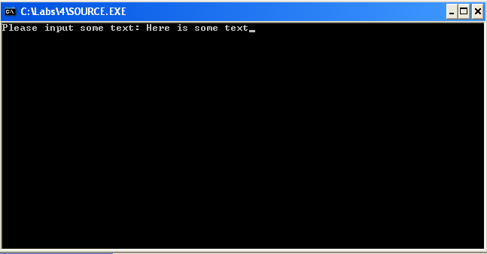
Вторая строка
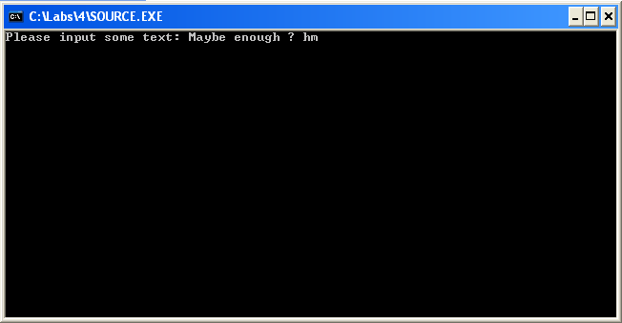

И результат:
